МИНОБРНАУКИ РОССИИ

Федеральное государственное бюджетное образовательное учреждение высшего образования

НИЖЕГОРОДСКИЙ ГОСУДАРСТВЕННЫЙ ТЕХНИЧЕСКИЙ
УНИВЕРСИТЕТ им. Р.Е.АЛЕКСЕЕВА

Институт радиоэлектроники и информационных технологий
Кафедра информатики и систем управления

__________________________________________________________________
(наименование темы проекта или работы)

ПОЯСНИТЕЛЬНАЯ ЗАПИСКА
к курсовой работе
(курсовому проекту, ОТЧЕТ по лабораторной работе)
по дисциплине
_________________________________________________________
(наименование дисциплины)

РУКОВОДИТЕЛЬ:
________________ ______Савкин А.Е.__ _
(подпись) (фамилия, и.,о.)

СТУДЕНТ:
________________ ____Свидяков А.Н.___
(подпись) (фамилия, и.,о.)

_______25ИСЗ-1_______
(шифр группы)

Работа защищена «___» ____________
С оценкой ________________________
Задание к выполнению лабораторной работы № 1
Реализация пошаговых блок-схем алгоритмов
Вариант 10
Задание на лабораторную работу:
Задана строка. Определить размер самой длинной последовательности, состоящей из идущих подряд символов «а».
Цель работы:
Научиться строить блок-схемы алгоритмов, выполнить задание по варианту.
Ход работы:
Блок-схема основного алгоритма:
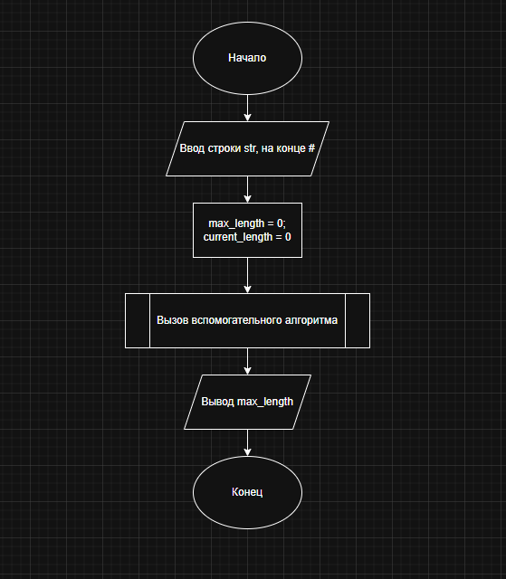
Блок-схема вспомогательного алгоритма:
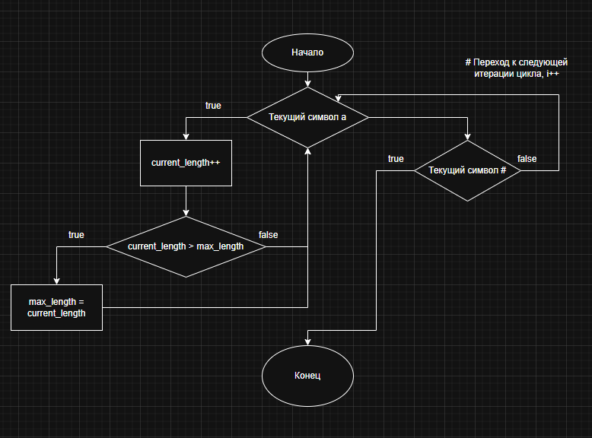
Алгоритм:
1) Вводим строку str, последний символ #.
2) Определяем две переменные: max_length (максимальная длина), current_length (текущая длина)
3) Вызываем вспомогательный алгоритм:
В зависимости от выбора цикла (while, for и т.п. определяем конец строки: текущий символ <># ):
Проходим по строке, выбирая текущий символ. Если символ – a , увеличиваем current_length.
Если current_length больше max_length, то обновляем максимальное число, если нет – переходим к следующей итерации цикла. Если символ не a , проверяем, является ли символ решеткой. Если является, выходим из цикла, получаем максимальную длину. Если не является, переходим к следующей итерации цикла.
4) После вызова вспомогательного алгоритма получаем max_length и выводим пользователю.
Вывод:
Научились строить блок-схемы алгоритмов, выполнили задание по варианту.

